**Космічний Слон**

Одного разу я побачив дивний сон,

Такий цікавий і такий казковий.

Мені назустріч йшов Космічний Слон

Крилатий і смішний, і з хоботом бузковим.

Ми сіли просто неба у траві

І подивилися на зоряні сузір’я,

Вони були великі і малі,

Круг них літало золотаве пір’я.

Космічний Слон підняв своє крило,

Та усміхнувся весело, кумедно,

Так гарно навкруги, чудово так було,

Подумав я , що політати можна з ним, напевно.

Тож примостився на його м’якій спині,

А він злетів, немов літак, у небо.

І Місяцю гукнув удалині:

«Гей, друже, ми летим до тебе!»

І Місяць променисту гойдалку спустив,

А ми летіли крізь яскраві зорі,

Навколо нас планети і великі, і малі,

Шляхи небесні біля них прозорі.

Я бачив Сонечко в колисці, мов маля,

Воно заснуло і закрило оченята,

Його гойдала дівчинка Зоря,

Співала Сонечку пісень крилатих.

Космічний Слон всміхався навкруги

І крилами махав, як опахалом,

Він колискову заспівав мені,

І небо все навколо засинало.

Слон заспівав мені про дивний світ,

Космічний світ, де так чудес багато,

Він давній, і йому мільйони літ,

І так цікаво все про нього знати.

Яскравий Місяць променисту гойдалку спустив,

Навколо зорі посміхалися привітно.

Космічний Слон повільно і поважно плив,

І трохи хвилювався, це було помітно.

Небесна гойдалка торкнулася трави…

Мій друже, Слонику, я вдячний за пригоду!

Космічна подорож наснилася мені,

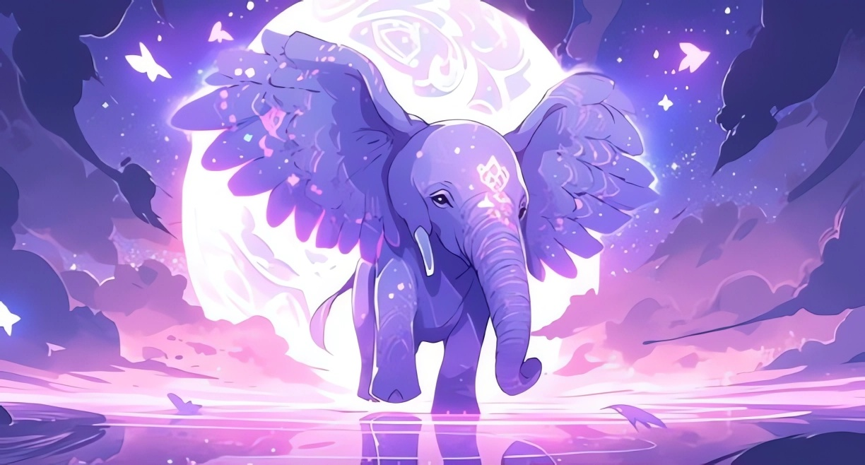Краса і диво Матінки Природи!